泉港交〔2023〕47号

泉港区交通运输局关于开展2023年
第二季度“双随机、一公开”工作的通知

区交通运输事业发展中心、交通运输综合执法大队，局各股室（队、站），农村公路管理站：
根据《泉港区交通运输局关于推行“双随机、一公开”监管机制 加强事中事后监管实施方案的通知》（泉港交〔2017〕518号）要求，现开展我局2023年度第二季度“双随机、一公开”工作，有关事项通知如下:
本季度“双随机、一公开”抽查市场主体及执法检查人员采用手机随机APP抽取，抽查市场主体从190家市场主体名录库中抽取10家（原则上抽查一次），执法人员从执法检查人员名录库中43名中抽取10名（每组执法人员2名负责检查企业2家，43名执法人员不含抽调人员）。
此次抽取企业编号及名称分别为：5泉州市泉港大地石化有限公司，77泉港区峰尾安信轮胎店，133泉州泉港区天禾汽车服务中心，78泉港区盛捷汽车服务中心，153泉州市泉港区小林电器维修店，80泉州市泉港区阿平汽车修配厂，17泉州港阔工程机械有限公司，175泉港峰尾阿三汽车修配厂，83泉港区山源汽车维修中心，56泉港区元达汽车修配厂。
按抽取企业顺序从执法检查人员名录库中抽取执法人员，分别如下：
5泉州市泉港大地石化有限公司：20林惠玲、40连唯恩；
77泉港区峰尾安信轮胎店：20林惠玲、40连唯恩；
133泉州泉港区天禾汽车服务中心：37陈庆华、27黄晓龙；
78泉港区盛捷汽车服务中心：37陈庆华、27黄晓龙；
153泉州市泉港区小林电器维修店：11郑清斌、19陈泉安；
80泉州市泉港区阿平汽车修配厂：11郑清斌、19陈泉安；
17泉州港阔工程机械有限公司：43张月娥、30林鸿景；
175泉港峰尾阿三汽车修配厂：43张月娥、30林鸿景；
83泉港区山源汽车维修中心：36郭恩庭、16黄金火；
56泉港区元达汽车修配厂：36郭恩庭、16黄金火。
请以上执法人员根据泉港区交通运输局随机抽查事项清单(已放“共享//双随机一公开//2023年”文件夹中），于6月26日前完成“双随机、一公开”工作，检查情况采用“闽政通办公”APP移动监管小程序完成数据录入，并将执法检查记录表及执法照片（照片需体现执法人员及被抽查对象店名）送综合股存档以备上级部门检查，该项工作已列入省、市、区效能专项督查中，请各股室（中队、站）执法人员高度重视，抓好落实。

附件：1.2023年第二季度随机抽查结果照片
2.泉港区交通运输局“双随机、一公开”执法检查记录表

泉港区交通运输局
2023年6月8日

附件1
2023年第二季度随机抽查结果照片

随机抽查企业 | 随机抽查执法  人员1 | 随机抽查执法  人员2 | 随机抽查执法  人员3 | 随机抽查执法  人员4 | 随机抽查执法  人员5
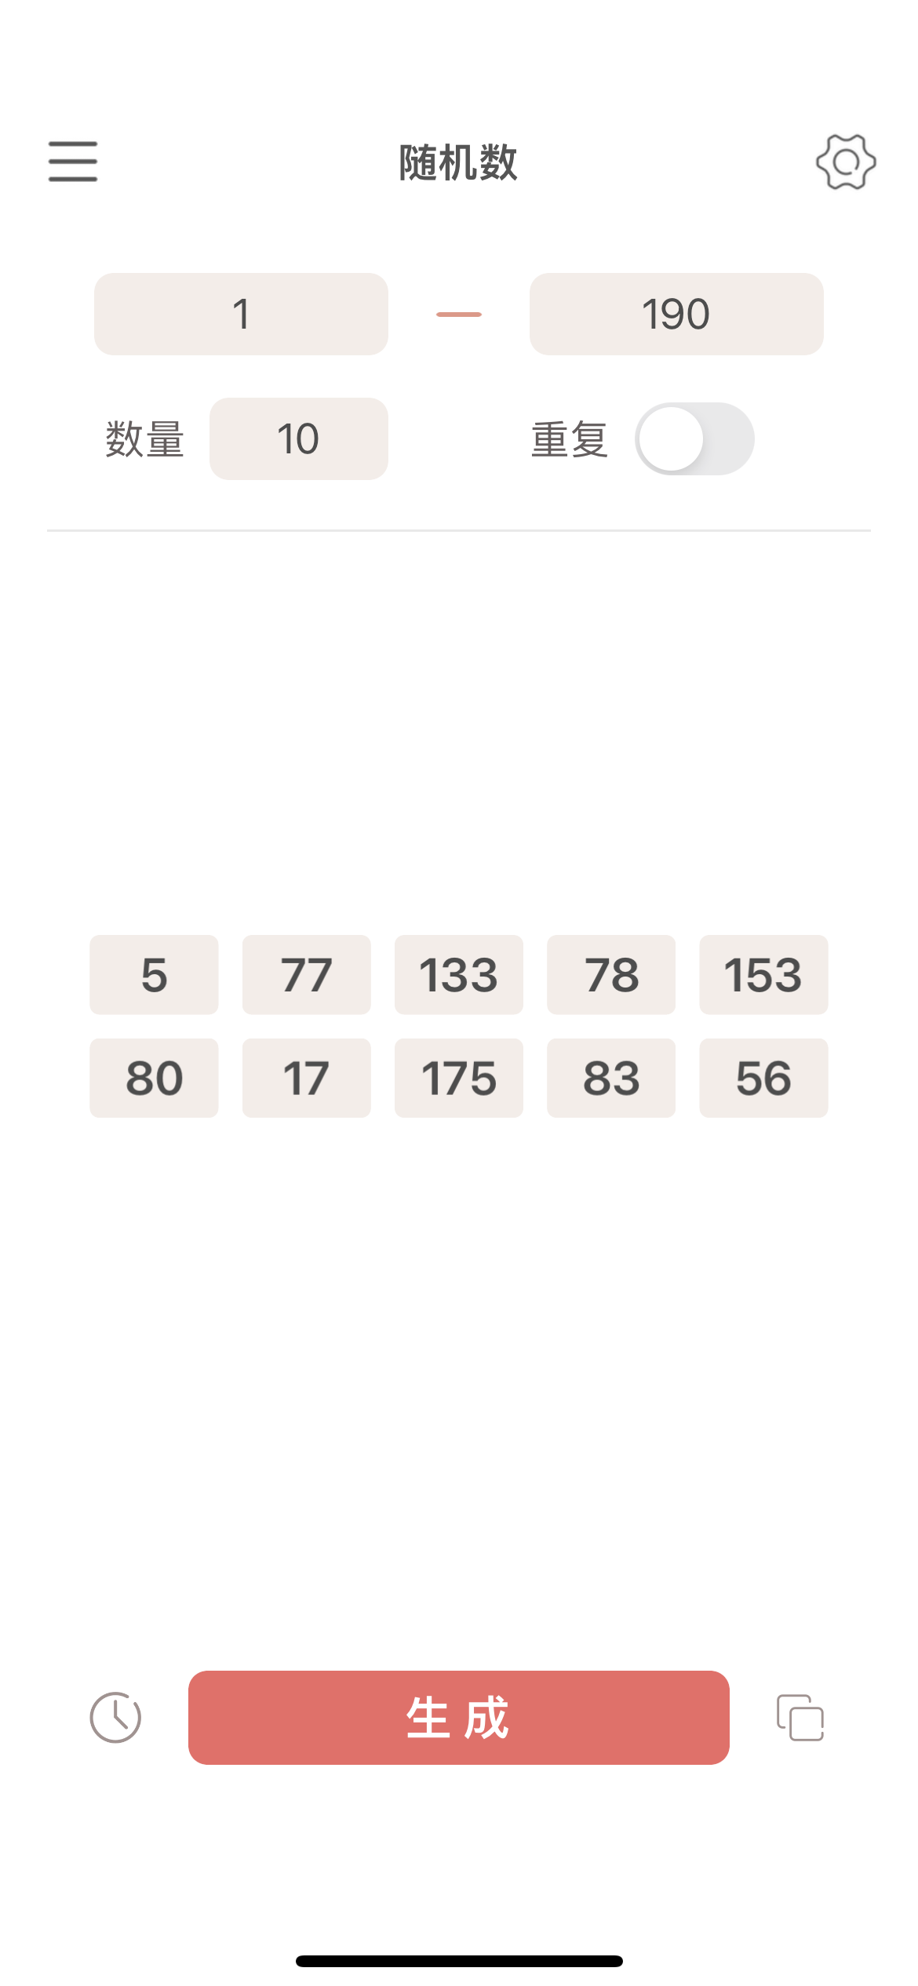 | 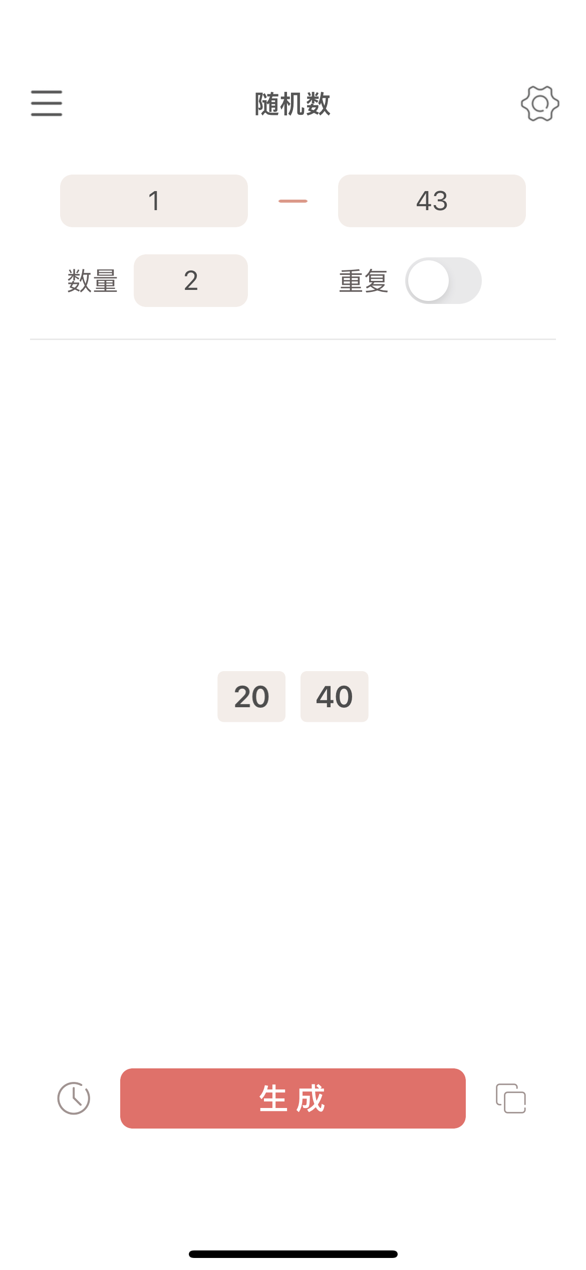 | 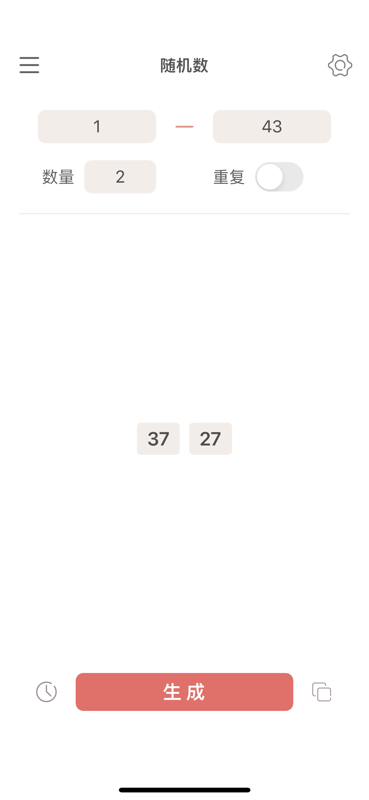 | 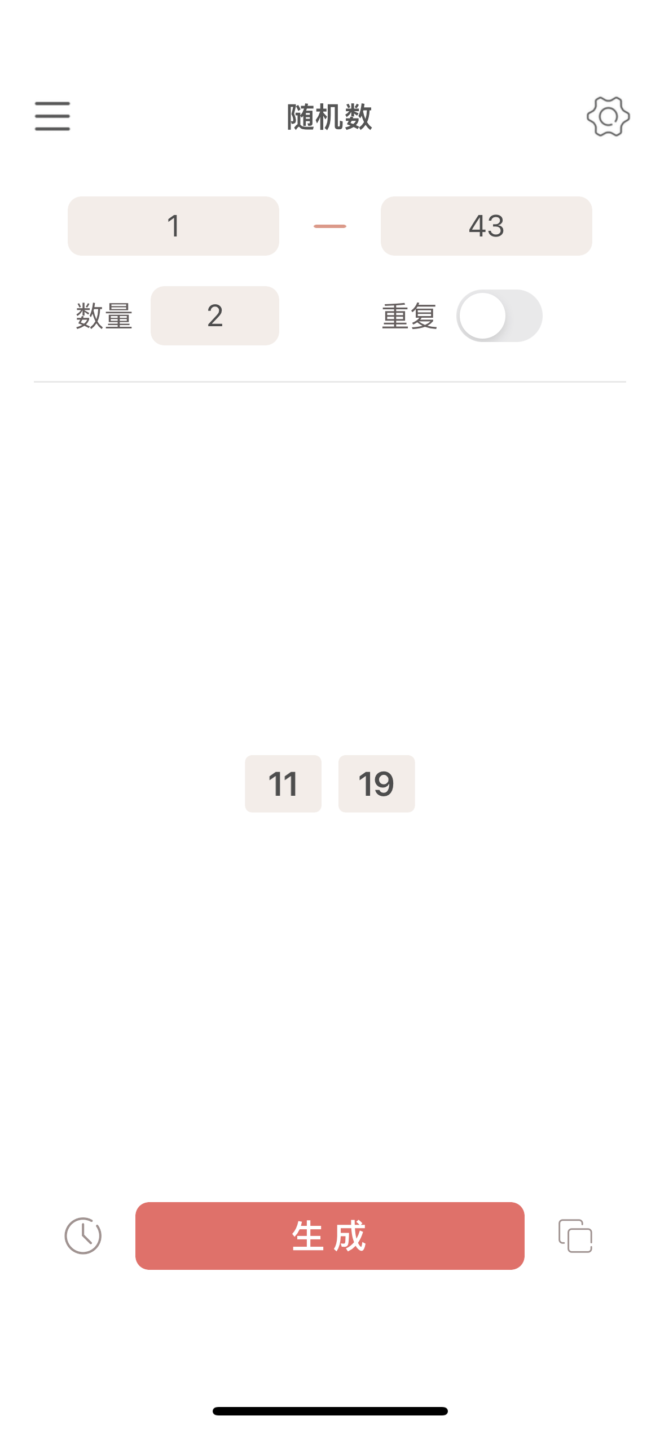 | 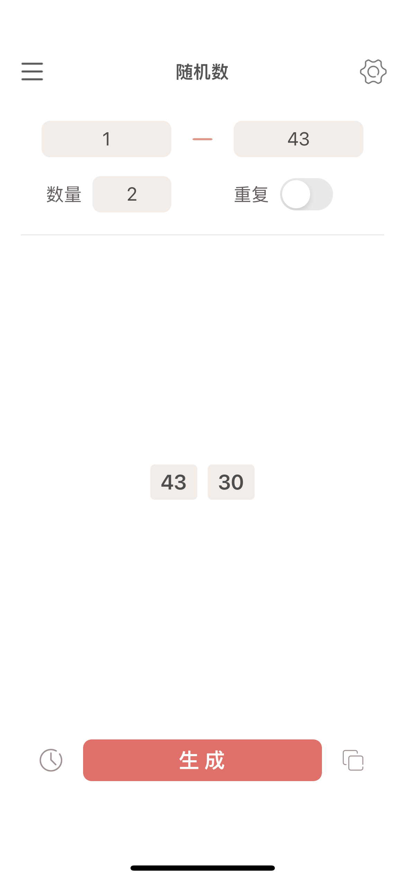 | 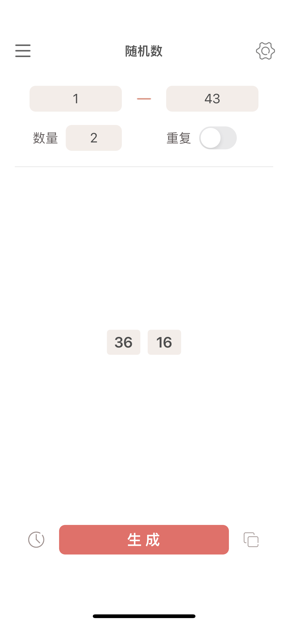
随机抽查企业 | 5、77 | 133、78 | 153、80 | 17、175 | 83、56
随机抽查执法  人员 | 20、40 | 37、27 | 11、19 | 43、30 | 36、16

附件2
泉港区交通运输局“双随机、一公开”
执法检查记录表
编号： 年 月 日
现场检查人员 |  | 执法证编号
被抽查市场主体
注册号/社会统一信用代码
负责人及联系方式
检查地点
被抽查事项
抽查依据
检查结果
处理结果
被抽查主体签字 | 年 月 日
该表一式两份，被抽查主体一份，另一份送局综合股存档。

泉港区交通运输局 2023年6月8日印发

